富荣权益：把握结构性机会，关注新兴成长方向

一、权益市场周度表现
上周（2025年5月12日至2025年5月16日，下同）权益市场指数多数上涨，深证成指、上证指数、创业板指分别报收10179.60点、3367.46点、2039.45点。其中，创业板50（+2.00%）涨幅最大；创业板指（+1.38%）、上证50（+1.22%）、沪深300（+1.12%）、上证指数（+0.76%）、深证成指（+0.52%）、创成长（+0.43%）、中证500（-0.10%）、中证1000（-0.23%）、科创50（-1.10%）紧随其后。
图：主要股指周度/月度涨跌幅（单位：%）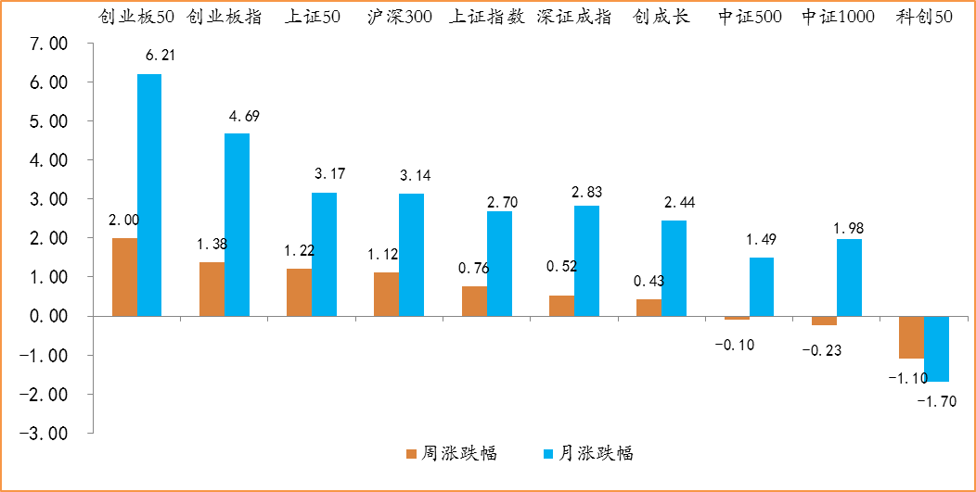
数据来源：wind，富荣基金管理有限公司；周涨跌幅统计区间：20250512-20250516；月涨跌幅统计区间：20250501-20250516
各行业的涨跌幅表现有所分化，其中申万行业指数中，美容护理（+3.08%）、非银金融（+2.49%）、汽车（+2.40%）等行业涨幅较大，传媒（-0.77%）、国防军工（-1.18%）、计算机（-1.26%）等行业跌幅较大。
图：申万一级行业周涨跌幅（单位：%）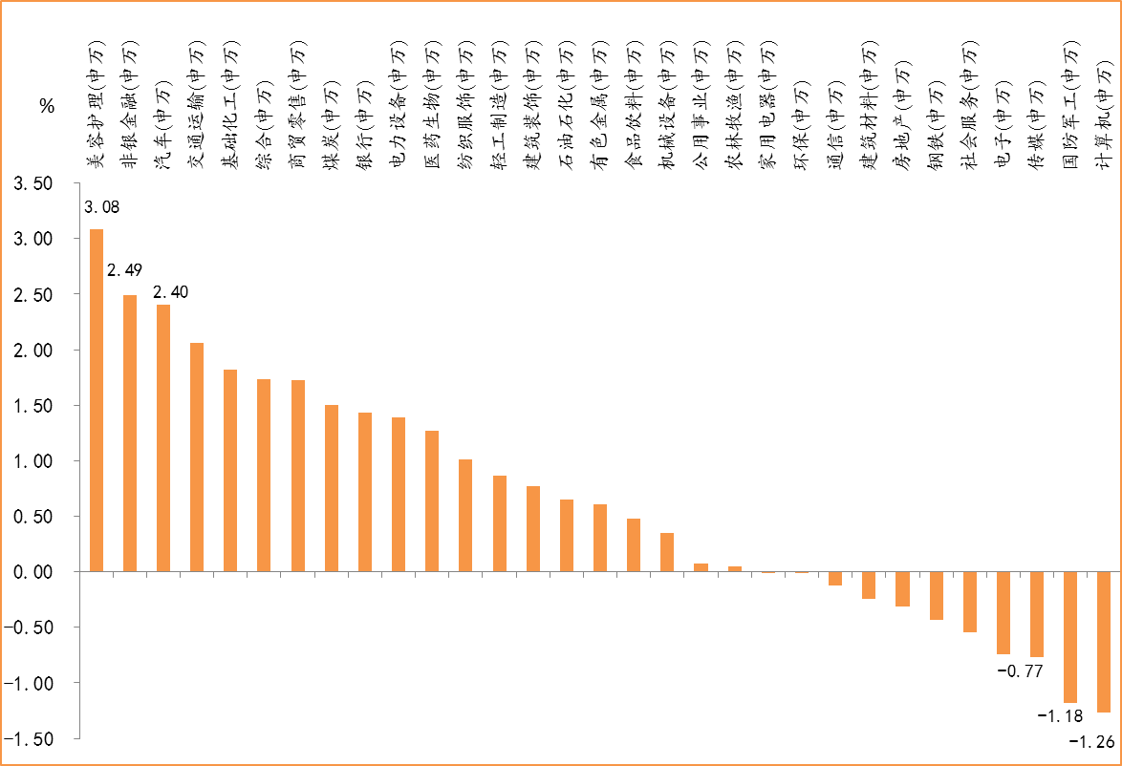数据来源：wind，富荣基金管理有限公司；统计区间：20250512-20250516

二、美容护理行业点评与展望
上周申万一级行业中，美容护理行业指数累计上涨3.08%，跑赢沪深300指数1.96%的涨幅，居行业涨幅榜首。但美容护理行业波动较大，其中5月15日行业单日涨幅达3.68%，创周内高点，同期沪深300表现相对平稳。
美容护理行业的上涨主要受益于消费升级趋势，化妆品及护肤品需求回暖。与此同时，技术创新的不断推进，如重组胶原蛋白、智能检测设备等应用范围的扩大，也为行业估值修复提供了有力支撑。此外，麦角硫因等热门物质的出现，更是引爆了相关个股的市场投资热情，推动估值明显提升。随着6.18电商促销节点的临近，叠加部分企业一季度业绩超预期，市场信心进一步得到提振。在这一背景下，抗衰、轻医美等细分赛道成交活跃，成为行业增长的主要贡献领域。
从短期来看，该板块或将延续震荡态势。但消费的韧性以及政策红利仍将为行业提供有力支撑，美容行业仍具备结构性机会。后续建议重点关注具有国产替代潜力、技术创新领先的龙头企业，同时需警惕市场情绪波动可能带来的回调风险。

三、本周展望
上周，A股市场走势偏震荡。中美日内瓦经贸会议联合声明公布，中美关税迎来90天的暂缓期。这一进展在节奏上超出了市场预期。然而，由于上一轮中美经贸谈判中也曾出现过反复，因而并未改变市场对中美经贸中期不确定性的预期。结合当下大部分股指已修复4月7日的下跌，A股市场在短期冲高之后，出现了震荡下跌。
由于90天的暂缓期，二季度可能出现“抢出口”现象，同时在国内一揽子政策的支撑下，基本面未必比市场想象中差。结合宽松的货币政策以及中长期资金向资本市场的流入，我们认为A股的下行风险相对可控。短期来看，市场下有支撑，但向上仍需消化外需不确定性带来的担忧。因此，把握结构性机会是当下的核心，重点关注具备中期产业逻辑的新兴成长方向，如AI、半导体、机器人等领域。
风险提示：
1、宏观经济超预期下行；2、上市公司业绩大幅下滑；3、政策不及预期。

风险提示：1、本材料中的信息均来源于我们认为可靠的已公开资料和合作客户的研究成果，但本公司及研究人员对这些信息的准确性和完整性不作任何保证，也不保证本材料所包含的信息或建议在本材料发出后不会发生任何变更，且本材料仅反映发布时的资料、观点和预测，可能在随后会作出调整。2、本材料中的资料、观点和预测等仅供参考，在任何时候均不构成对任何人的个人推荐。市场有风险，投资需谨慎。

